65160013 จักรพงษ์ คชเผือก

ไฟล์ Main

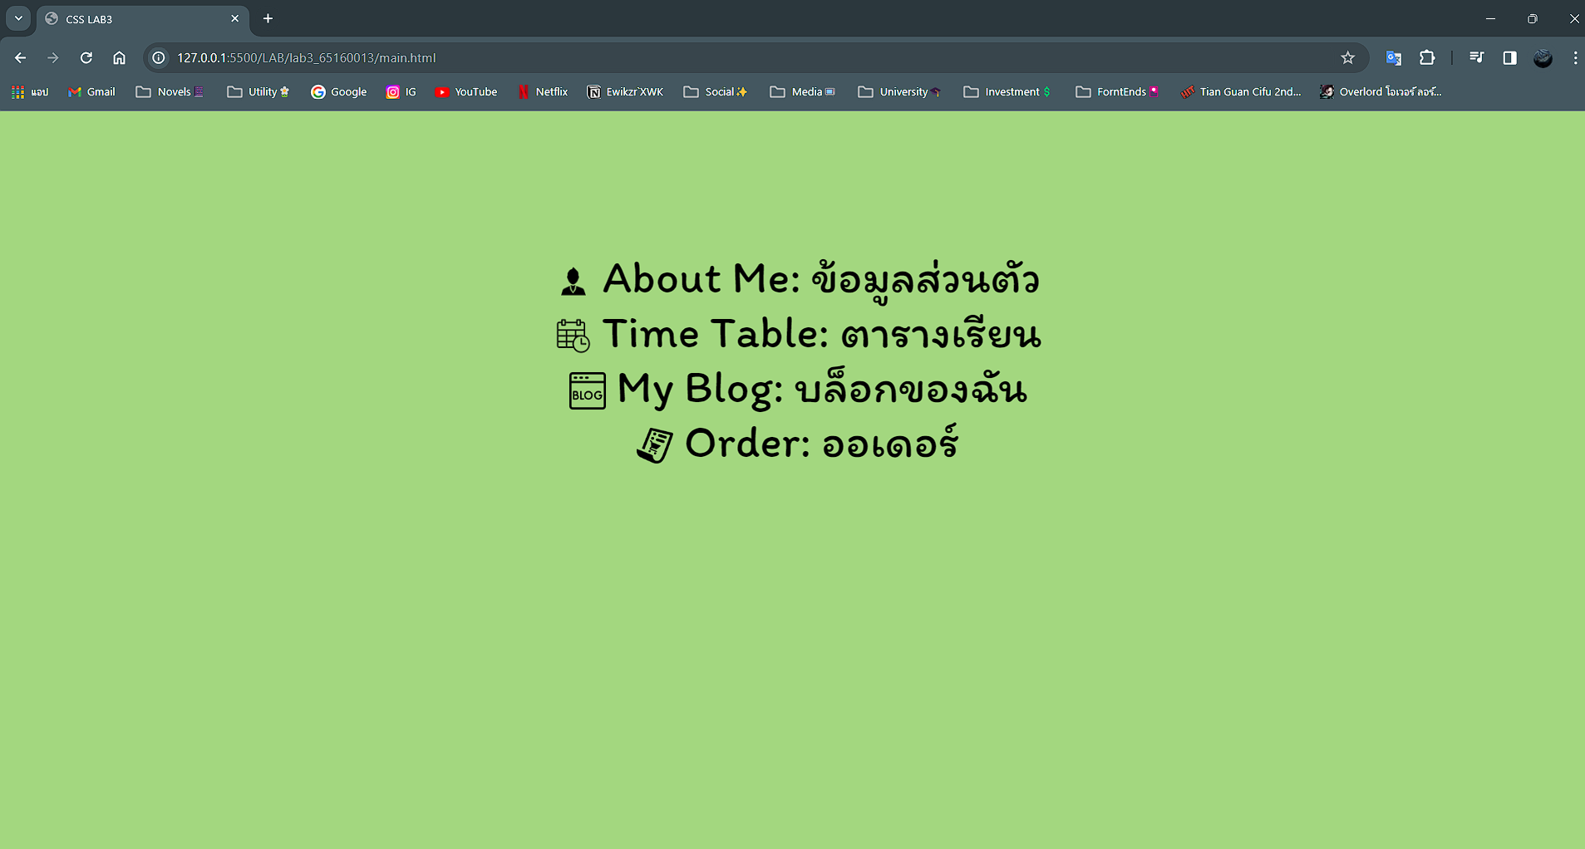

ไฟล์ About Me

รูปภาพประกอบด้วย ข้อความ, ภาพหน้าจอ, ซอฟต์แวร์, ซอฟต์แวร์มัลติมีเดีย

คำอธิบายที่สร้างโดยอัตโนมัติ

ไฟล์ Time Table

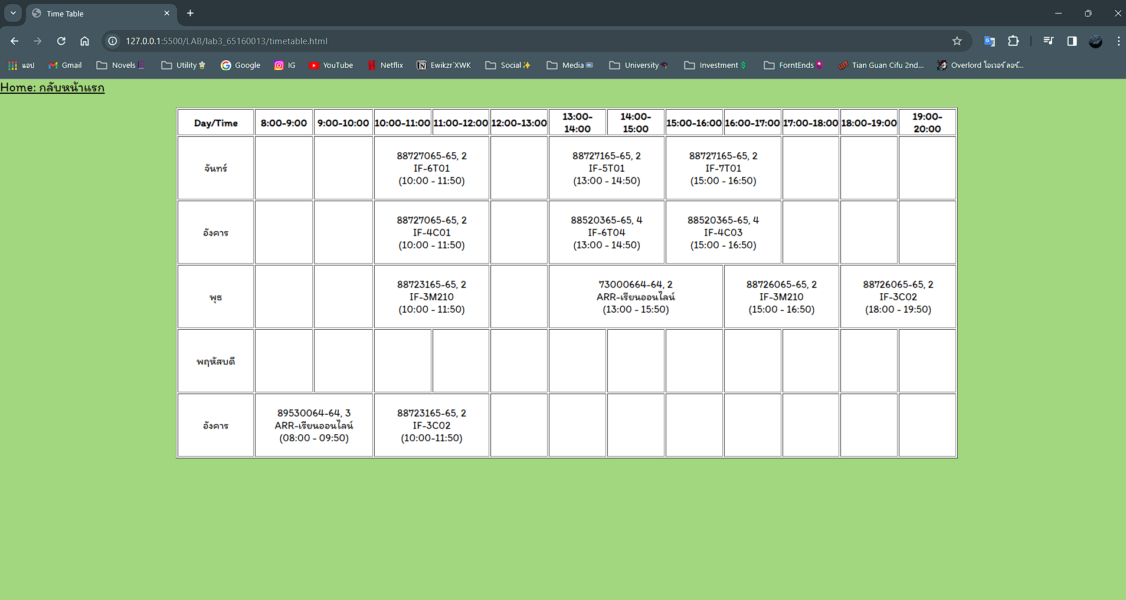

ไฟล์ Blog

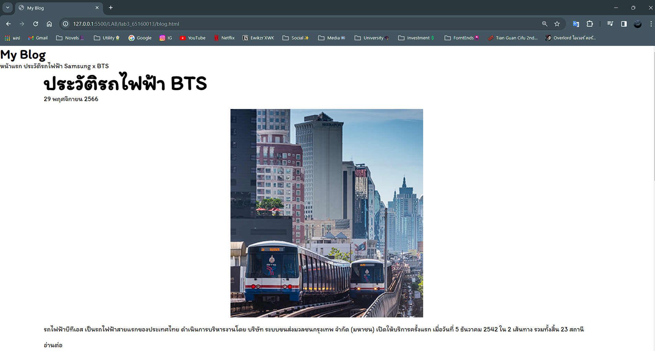

ไฟล์ Blog 1

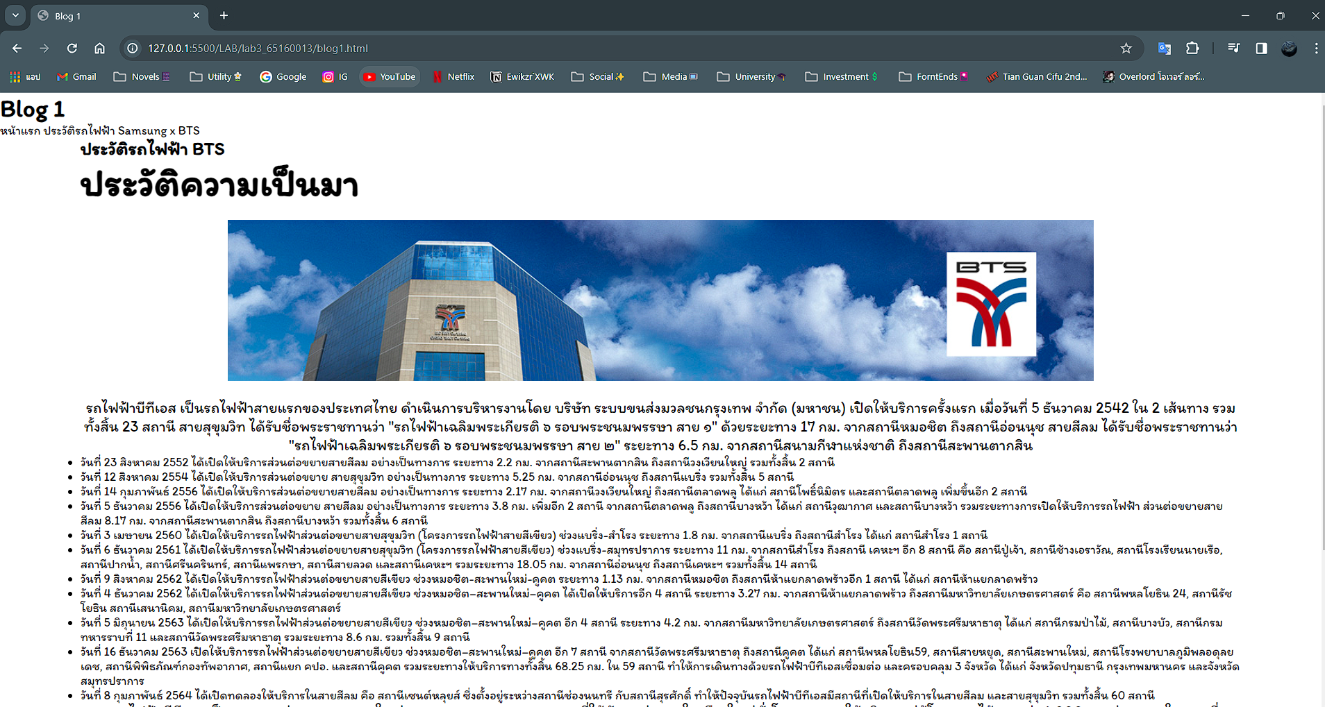

ไฟล์ Blog 2

รูปภาพประกอบด้วย ข้อความ, ภาพหน้าจอ, ซอฟต์แวร์มัลติมีเดีย, ซอฟต์แวร์

คำอธิบายที่สร้างโดยอัตโนมัติ

ไฟล์ Order

รูปภาพประกอบด้วย ข้อความ, ภาพหน้าจอ, ซอฟต์แวร์, แสดง

คำอธิบายที่สร้างโดยอัตโนมัติ